バッテリの劣化抑制モードの検討
AE12061 照井潤 | 指導教員 藤田吾郎

1. はじめに
現在, 世界ではエネルギー資源の枯渇や地球温暖化といった問題が生じている。そのため, 様々な分野で地球環境に配慮した製品の研究開発が進められている。その中でも自動車は我々の生活に欠かせないものとなっており, 地球環境への配慮が必要となっている。自動車用バッテリの多くは鉛バッテリが使われているが, 鉛バッテリの劣化状態を見極めるのは困難であり, 定期的にバッテリの交換を行っている。そのため, まだ使用できるバッテリを処分してしまうことや, 劣化状態のバッテリを取り替えず使用している現状がある。そこで, バッテリの交換時期の予測が可能になれば, これらの問題を解決でき, バッテリトラブルの減少, また資源の有効活用が見込まれる。
本研究では, バッテリの劣化判定, また電力シミュレーションシステムを構築しバッテリの負荷を低減する充電制御や補助蓄電器利用の検討を行うことを目的としている。
2. 等価回路モデル
鉛バッテリの等価回路モデルには多くのものが存在しているが, 本研究では鉛バッテリの電気的等価回路として次のような既存のモデルを用いて実験を行う。図1に本研究で用いる鉛バッテリの等価回路を示す。
この等価回路には，電流変化に対し瞬時に応答する内部抵抗と電流変化に対し時間遅れをもって応答する内部抵抗の2つが存在している。これらの2つの内部抵抗をそれぞれ${R_{1}, R}_{2}$とする。$R_{1}はC$を並列に持つことにより${CR}_{1}$の時定数$τ$が発生する。ここで等価回路が開放状態の時, $OCV$(Open Circuit Voltage)は$V$(バッテリの端子電圧)と等しい。回路に電流が流れるとき$R_{1}とR_{2}$による電圧降下が生じ，$OCV$と$V$は値が異なる。回路に流れる電流，バッテリの状態によってこれらのパラメータは異なる。
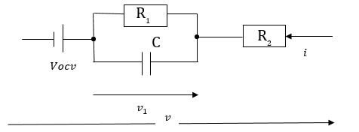
図1 バッテリ回路
3. バッテリのパラメータ算出
3.1 Simulinkによるパラメータ算出
ここでは, バッテリの両端電圧と流れる電流からバッテリモデルのパラメータ算出を行っている。使用するバッテリモデルは2つの抵抗と1つのコンデンサから成り立っているが, この算出方法は、抵抗とコンデンサの値を容易に算出することができる。パラメータ算出の正確性を得るために, 様々な電流の波形を用いて評価を行っている。そうすることで, パラメータ算出が正確であることを示すものとする。図2にMATLAB Simulinkバッテリモデルを示す。
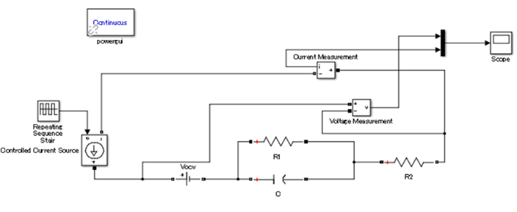
図2 Simulinkバッテリモデル

図1, 図2よりバッテリモデルの電圧方程式, 電流方程式は以下のように表すことができる。ここで, 電流値は充電時を正としている。

$$\left\{\begin{aligned}v_{1}\left(t\right)+i\left(t\right)R_{2}+Vocv=v\left(t\right) (1) \\ i\left(t\right)= \frac{v_{1}\left(t\right)}{R_{1}}+C\frac{dv_{1}}{dt} (2)\end{aligned}\right.$$

(1)から$v_{1}$は以下のように式変形できる。
$$\left(1\right)⇒v_{1}\left(t\right)=v\left(t\right)-i\left(t\right)R_{2}-Vocv$$
$$⇒\int_{0}^{t}{v_{1}\left(t\right)dt}=\int_{0}^{t}{v\left(t\right)dt}-R_{2}\int_{0}^{t}{i\left(t\right)dt} -\int_{0}^{t}{Vocv dt}$$
$$⟹V_{1}\left(t\right)=V\left(t\right)-R_{2}I\left(t\right)- V_{OCV}\left(t\right) (3)$$
ここで
$$I\left(t\right)=\int_{0}^{t}{i\left(t\right)dt};{ V}_{1}\left(t\right)=\int_{0}^{t}{v_{1}\left(t\right)dt}$$
$V \left(t\right)=\int_{0}^{t}{v\left(t\right)dt; V_{OCV}\left(t\right)=\int_{0}^{t}{Vocv dt}}$ とする。

(3)式を変形し(2)式の積分値に代入すると以下の式が得られる。
$$(2)⇒R_{1}\int_{0}^{t}{i\left(t\right)dt}=\int_{0}^{t}{v_{1}\left(t\right)dt}+CR_{1}v_{1}\left(t\right)$$
$$⟹R_{1}I\left(t\right)=V_{1}\left(t\right)+CR_{1}v_{1}\left(t\right) (4)$$

$$\left(3\right), \left(4\right)⇒R_{1}I\left(t\right)=V\left(t\right)-R_{2}I\left(t\right)-V_{OCV}\left(t\right)+CR_{1}\left(v\left(t\right)-i\left(t\right)R_{2}-Vocv\right)$$
$$⟺\left(R_{1}+R_{2}\right)I\left(t\right)-CR_{1}v\left(t\right)+CR_{1}R_{2}i\left(t\right)+CR_{1}Vocv=V\left(t\right)- V_{OCV}\left(t\right) (5)$$

(5)式を行列式に変形すると、

$$\left[\begin{matrix}I(t_{1}) & Vocv-v(t_{1}) & i(t_{1}) \\ ⋮ & ⋮ & ⋮ \\ I(t_{n}) & Vocv-v(t_{n}) & i(t_{n})\end{matrix}\right]\left[\begin{matrix}R_{1}+R_{2} & CR_{1} & CR_{1}R_{2}\end{matrix}\right]=\left[\begin{matrix}V\left(t_{1}\right)-V_{OCV}(t_{1}) \\ ⋮ \\ V\left(t_{n}\right)-V_{OCV}(t_{n})\end{matrix}\right]$$
$$⇒AX=V⟹X={\left(A^{T}A\right)}^{-1}A^{T}V$$
$$⟹\left\{\begin{aligned}R_{2}=\frac{X(3,1)}{X(2,1)} \\ R_{1}=X\left(1\right)-R_{2} \\ C=\frac{X(2,1)}{R_{1}}\end{aligned}\right.$$
ここで、
$$A=\left[\begin{matrix}I\left(t_{1}\right) & Vocv-v\left(t_{1}\right) & i\left(t_{1}\right) \\ ⋮ & ⋮ & ⋮ \\ I\left(t_{n}\right) & Vocv-v\left(t_{n}\right) & i\left(t_{n}\right)\end{matrix}\right]$$
$$X=\left[\begin{matrix}R_{1}+R_{2} & CR_{1} & CR_{1}R_{2}\end{matrix}\right]; V=\left[\begin{matrix}V\left(t_{1}\right)-V_{OCV}(t_{1}) \\ ⋮ \\ V\left(t_{n}\right)-V_{OCV}(t_{n})\end{matrix}\right]$$
$I\left(t\right)=\int_{0}^{t}{i\left(t\right)dt};{ V}_{1}\left(t\right)=\int_{0}^{t}{v_{1}\left(t\right)dt}$
$V \left(t\right)=\int_{0}^{t}{v\left(t\right)dt; V_{OCV}\left(t\right)=\int_{0}^{t}{Vocv dt}}$ とする。

上式より理論上, 端子電圧と電流からバッテリパラメータ$C{,R}_{1},R_{2}$を算出することが可能である。

3.2 精度の確認
得られた式からパラメータ算出を行う。開放電圧($Vocv$)は充電時, 放電時で異なる値となる。したがって充電時, 放電時でパラメータ算出を分ける必要がある。この試験では, 充電時の開放電圧を12.505[V], 放電時を14.5[V]と設定した。パラメータ算出は10.4[A], 26[A], 39[A]の充放電の6通りから求めている。サンプル時間は0.05[s], サンプル数は2400点である。パラメータ算出に用いたMATLABコードを図3に, 得られたパラメータを表1に示す。
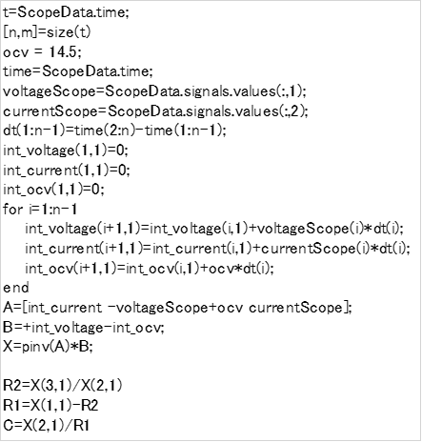
図3 MATLABコード
表1 得られたパラメータ
 |  | 26A
パラメータ | 入力 | 充電 | 放電
R₁ [Ω] | 0.0874 | 0.0874 | 0.0874
C [F] | 600.0 | 600.0 | 600.0
R₂ [Ω] | 0.0251 | 0.0251 | 0.0251

 |  | 39A
パラメータ | 入力 | 充電 | 放電
R₁ [Ω] | 0.0874 | 0.0874 | 0.0874
C [F] | 600.0 | 600.0 | 600.0
R₂ [Ω] | 0.0251 | 0.0251 | 0.0251

 |  | 10.4A
パラメータ | 入力 | 充電 | 放電
R₁ [Ω] | 0.0874 | 0.0874 | 0.0874
C [F] | 600.0 | 600.0 | 600.0
R₂ [Ω] | 0.0251 | 0.0251 | 0.0251

4. まとめと今後の課題
バッテリの両端電圧と電流から高い精度でパラメータ算出を行えることが分かった。この算出方法を実際の実験データに適用させバッテリが劣化していった際のパラメータの変化を確認する。そこで得られた劣化とパラメータの関係性を電力シミュレーションに取り込み劣化を抑制するための運用方法についての検討を行う。
参 考 文 献
- 牛山健太郎・森本雅之：「電圧，電流のみによる鉛バッテリのSOH推定」，平成22年電気学会産業応用部門大会，No.2-5, pp.Ⅱ-255-258 (2010年)
- 西村怜馬・深田隆文：「自動車用鉛バッテリのシミュレーションモデル」，平成22 年電気学会全国大会，4-208 (2010年)

